Tema 2 – Las preferencias de los consumidores

Cestas de consumo
Combinaciones de cantidades concretas de todos los bienes y servicios existentes en la economía.
Para representar la ordenación que se establece entre ambas cestas se hace uso de una relación binaria (entre pares de cestas) que denotaremos $≽$ según la cual, diremos que:
- Si $\left(X_{1}^{a},X_{2}^{a}\right)≻\left(X_{1}^{b},X_{2}^{b}\right)⟹$ la cesta A es estrictamente preferida a la B, y por lo tanto, si el consumidor puede elegir entre ambas se decidirá por la primera.
- Si $\left(X_{1}^{a},X_{2}^{a}\right)≃\left(X_{1}^{b},X_{2}^{b}\right)⟹$ la cesta A es indiferente a B para este consumidor.
- Si $\left(X_{1}^{a},X_{2}^{a}\right)≽\left(X_{1}^{b},X_{2}^{b}\right)⟹$ la cesta A es débilmente preferida a la B, es decir, puede ser preferida o indiferente a B, pero B no puede ser preferida a A.
Propiedades que debe cumplir la relación$≽$:
- Complitud de las preferencias (Todas las combinaciones pueden ordenarse)
No puede haber un par de cestas para el que no tengamos una opinión definida y que podamos ordenar. Por lo tanto, cualesquiera que sean las cestas de bienes A y B que consideremos, siempre es posible decir que es A al menos tan preferida como B $\left(A≽B\right)$, o que B es al menos tan preferida como A $\left(A≽B\right)$, o ambas a la vez, en cuyo caso diremos que A es indiferente a B $\left(A≃B\right)$.

- Reflexividad de las preferencias
Cualquier cesta es al menos tan preferida como ella misma $\left(A≽A\right)$.

- Transitividad de las preferencias
Dadas tres cestas distintas $A=\left(X_{1}^{0},X_{2}^{0}\right), B=\left(X_{1}^{1},X_{2}^{1}\right) y C=\left(X_{1}^{2},X_{2}^{2}\right)$, se cumple que:
$$Si A≽B y B≽C⇒A≽C$$
Si esto no fuera así, habría contradicciones e inconsistencias en nuestro esquema de preferencias.

- Monotonicidad o no saciedad de las preferencias
El individuo siempre preferirá combinaciones de bienes que tengan una cantidad mayor de al menos uno de los bienes y una cantidad no inferior del otro. Es decir, que dadas las cestas $A=\left(X_{1}^{0},X_{2}^{0}\right), B=\left(X_{1}^{1},X_{2}^{1}\right)$, si $X_{1}^{0}=X_{1}^{1}$ pero $X_{2}^{0}>X_{2}^{1}⟹B≻A$.

- Continuidad de las preferencias
Entre dos cestas de bienes indiferentes entre sí, por muy próximas que estén o similares que sean, siempre es posible encontrar otra cesta indiferente a ambas.

- Convexidad de las preferencias
Se prefieren mezclas de cestas de bienes a los extremos. Así por ejemplo, dadas dos cestas A=(3,1) y B=(1,3), siendo $A≃B$ una combinación de ambas, como la C=(2,2) será al menos tan preferida como las otras dos, esto es $C≽A y C≽B$.

Curvas de indiferencia
Representación del conjunto de todas las cestas de bienes que son indiferentes entre sí. El hecho de que las preferencias $\left(≽\right)$ sean completas, se traduce en la continuidad de las curvas de indiferencia; la transitividad de las preferencias implica que las curvas de indiferencia correspondientes a distintos niveles de satisfacción no pueden cortarse. Por último, el que las preferencias sean convexas implica que cualquier cesta situada en la línea CD que resulta de combinar las cesas A y B es preferida a las dos anteriores.
Una representación completa de las preferencias del consumidor, considerando en el espacio de todos los bienes (en nuestro caso sólo dos) todas sus posibles combinaciones para formar cestas de consumo que son indiferentes entre sí, la proporciona el mapa de indiferencia.

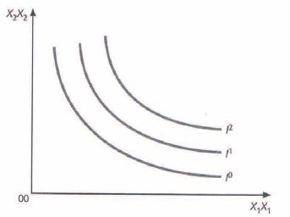

Finalmente el supuesto de no saciedad implica que las curvas de indiferencia más alejadas del origen incluyen cestas que son indiferentes entre sí pero preferidas a todas aquellas que se encuentran sobre las curvas más cercanas al origen (por lo que $I^{2}≻I^{1}≻I^{0}$).

Función de utilidad U=U(X₁,X₂)
Representación analítica de las preferencias de los individuos. Deducimos la función de utilidad asignando un número concreto a cada una de las cestas de consumo para ordenarlos de forma que el consumidor lo establezca de acuerdo con sus preferencias. Son de carácter ordinal.
Más concretamente, si tomamos dos cestas alternativas, $A=\left(X_{1}^{0},X_{2}^{0}\right)$ y $B=\left(X_{1}^{1},X_{2}^{1}\right)$, donde X₁ y X₂ son el número de días que el individuo pernocta en un hotel de playa y de montaña, respectivamente, y denotamos por $∪\left(A\right)$ y $∪\left(B\right)$ el número que la función de utilidad asigna a cada una de estas cestas, deberá verificarse que:
$$Si A\sim B ⟺∪\left(A\right)= ∪\left(B\right)$$
$$Si A≻B ⟺∪\left(A\right)> ∪(B)$$
Es decir, la función de utilidad asignará un número superior a las cestas estrictamente preferidas, e igual número a las que son indiferentes entre sí.
La función de utilidad es ordinal, de manera que si por ejemplo, dadas tres cestas de consumo cualesquiera A, B y C, el consumidor manifiesta que A$≻$B$≻$C, una función que asignase los números U(A)=3, U(B)=2 y U(C)=1, representaría idénticas preferencias que otra, que por ejemplo, asignase los números U(A)=100, U(B)=50, U(C)=25, en la media en la cual, ambas funciones revelan que U(A)>U(B)>U(C).
La función de utilidad relaciona tres variables: la utilidad total y las cantidades consumidas de los bienes, X₁ y X₂. Se pueden expresar de forma genérica estas funciones como:
$$∪=∪(X_{1},X_{2})$$
La función de utilidad y las curvas de indiferencia son los dos instrumentos de los que nos servimos para representar las preferencias de un consumidor entre distintas combinaciones de bienes

Utilidad Marginal de un bien (UM_{i}, para un bien X_{i})
Mide la variación experimentada por la utilidad total de un consumidor en respuesta a una pequeña variación en la cantidad consumida de dicho bien, manteniéndose constantes las cantidades del resto de los bienes. En términos matemáticos es la derivada de la función de utilidad con respecto al bien.
$${UM}_{1}=\frac{∂∪\left(X_{1},X_{2}\right)}{∂X_{1}} {UM}_{2}=\frac{∂∪\left(X_{1},X_{2}\right)}{∂X_{2}}$$

Relación Marginal de Sustitución entre bienes (RMS (X₁,X₂)
Nos indica qué cantidad de uno de los bienes está dispuesto a renunciar un individuo a cambio de una cantidad infinitesimal del otro bien, de manera que su utilidad total no varíe, manteniéndose por tanto sobre la misma curva de indiferencia. En términos matemáticos:
$$RMS\left(X_{1},X_{2}\right)=-\frac{dX_{2}}{dX_{1}}=\frac{{UM}_{1}}{{UM}_{2}}$$
Muestra la cantidad del bien X₂ al que está dispuesto a renunciar el individuo para obtener una cantidad adicional de X₁.
Gráficamente, la RMS (X₁,X₂) viene determinada por el valor absoluto de la pendiente de las curvas de indiferencia en cada punto.

Tipos de bienes que pueden satisfacer nuestras necesidades:
Bienes sustitutos perfectos
Bienes que no se pueden consumir al mismo tiempo y que el consumidor está dispuesto a sustituir a una tasa constante, de forma que su utilidad no se ve alterada cediendo b unidades de X₁ a cambio de a unidades de X₂, independientemente de las unidades que ya posea de X₁ y de X₂. Matemáticamente se formula como:
$$∪\left(X_{1}X_{2}\right)={aX}_{1}+{bX}_{2}$$
Gráficamente está representada por curvas de indiferencia lineales.
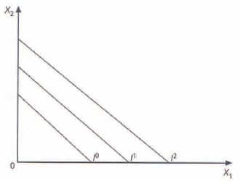

Bienes complementarios perfectos
Bienes que no tienen valor por separado porque se consumen siempre conjuntamente en proporciones fijas. Si suponemos que el consumidor siempre consume conjuntamente a unidades de X₁ con b unidades de X₂, la función de utilidad que representaría sus preferencias sería del tipo:
$$∪\left(X_{1}X_{2}\right)=min\left\{\frac{X_{1}}{a},\frac{X_{2}}{b}\right\}$$
Gráficamente está representada por curvas de indiferencia que forman ángulos rectos.
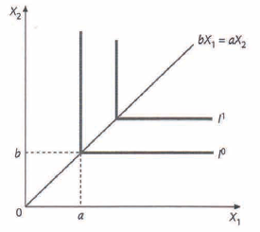

Bien neutral
Es un tipo de bien que no le reporta ninguna utilidad al consumidor. Si suponemos que es el bien X₂ entonces UM₂=0 y la función de utilidad se expresa únicamente en función del otro bien (X₁). Su representación gráfica es del tipo:
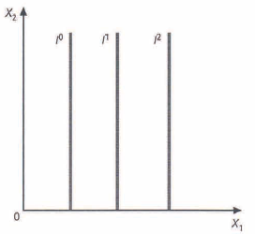

Existencia de un mal
Bienes que no solo no aportan utilidad al individuo sino que se la restan (ruidos, humo del tabaco…), de forma que sólo está dispuesto a “consumirlo” si a cambio se le compensa dándole unidades adicionales del otro bien. Los males reducen la utilidad cuando se incrementa su consumo. Para el caso en que X₂ es un mal y X₁ un bien, la representación de las curvas de indiferencia será:
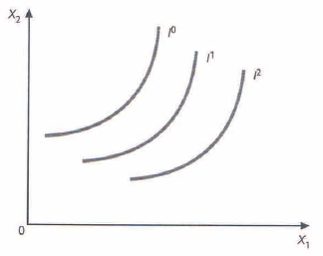

Saciabilidad
Un individuo considera los dos bienes un mal a partir de ciertos niveles de consumo. Sería el caso de un individuo que consumiendo unas ciertas cantidades de los dos bienes que él considera óptimas, por ejemplo $\left(X_{1}^{*},X_{2}^{*}\right)$ se encontrase ya saciado, de manera que a partir de ese punto, las unidades adicionales de cualquiera de los dos bienes le reportarán una utilidad negativa. Las curvas de indiferencia que recogen estas preferencias se representan mediante figuras concéntricas en torno a la cesta $\left(X_{1}^{*},X_{2}^{*}\right)$.
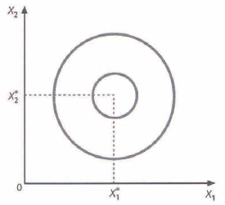

Preferencias regulares
Este tipo de preferencias se caracterizan por ser monótonas y convexas. La Monotonicidad se ve reflejada en curvas de indiferencia con pendiente negativa, mientras que la convexidad implica que dadas tres cestas de consumo cualesquiera A, B y C, donde C es una combinación lineal de A y B, esto es: $C=λA+\left(1-λ\right)B$, siendo $λ$ una constante $\left(1>λ>0\right)$, siempre será preferida la cesta C a cualquiera de las otras dos.
- Si C es estrictamente preferida $\left(C≻A, C≻B, A≃B\right)$ diremos que las preferencias son estrictamente convexas y las curvas de indiferencia que las representan serán:
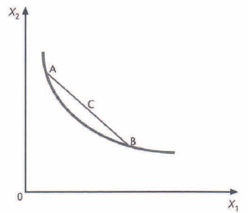
- Si C es sólo débilmente preferida a las otras dos cestas $\left(C≽A, C≽B, A≃B\right)$ diremos que las preferencias son convexas admitiendo que las curvas de indiferencia que las representan tienen tramos rectos:
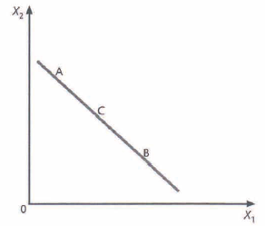

Tanto las preferencias que representan a los bienes sustitutivos como los complementarios son regulares y convexas, pero no estrictamente convexas. Un caso típico de preferencias estrictamente convexas es el conocido como preferencias Cobb Douglas:
$$∪\left(X_{1},X_{2}\right)=X_{1}^{a},X_{2}^{b}$$
donde a y b son dos constantes positivas.

